# 

# Введение

В настоящее время швейная промышленность находится на пике своего развития. Перед потребителем открывается широкий выбор моделей, цветовым решением и конструктивными характеристиками определяемых современными тенденциями. Сегодня дизайнеры предлагают разнообразные концепции моды завтрашнего дня, апеллируя, каждый к своему направлению творческой деятельности. Специалисту, работающему в этой области, необходимо научиться анализировать поток предложений, выбирая из общей массы наиболее верные решения, отвечающие главной задаче швейной промышленности – удовлетворение потребности населения в модной одежде высокого качества, разнообразного ассортимента и необходимого уровня комфортности. Достижение этой цели возможно различными способами: выбором оптимального материала, поскольку пластика материала, характер его фактуры и цветовое оформление нередко выполняют основную образную функцию; решение конструктивных особенностей путем создания объемных форм из плоских материалов в соответствии со строением и размерами тела человека с помощью методов проектирования деталей изделия; определение технологических способов обработки различных узлов изделия с учетом свойств выбранных материалов и композиционных характеристик модели.

При выполнении проекта необходимо решить главную задачу, состоящую в освещении методов проектирования деталей изделия, т.е. придании деталям наивыгоднейших форм и размеров в соответствии со строением и размерами тела человека, гигиеническими требованиями, свойствами материала, существующим стилем и модой, экономичностью расхода ткани, технологичностью обработки изделия в процессе его изготовления. Целью данного курсового проекта является разработка модельной конструкции женского комплекта для младшей возрастной группы на типовую фигуру в соответствии с образом заказчика и учетом перспективного направления моды.

# 1. Техническое задание

Техническое задание - конструкторский документ, устанавливающий основное значение, технические и экономические требования, предъявляемые к разрабатываемому изделию, предусматривающий содержание работ последующих стадий разработки изделия, состав конструкторской документации, а также специальные требования к изделию[3].

## 1.1 Наименование и область применения

|  |  |
| --- | --- |
| - вид изделия | - комплект; |
| - группа изделия | - женское; |
| - подгруппа изделия | - летнее; |
| - назначение | - для повседневной носки; |
| - возрастная группа | -младшая; |
| - тип телосложения | - по ОСТ 17-236-81 типовая фигура 158 - 96 - 100 |
| - климатическая зона | - Центральная и Южная Россия |

## 1.2 Основание для разработки

Основанием для разработки является задание на курсовое проектирование по дисциплине "Конструктивное моделирование одежды".

## 1.3 Цели назначения разработки

Проработка выбранного вида одежды возможными методами конструктивного моделирования, улучшение посадки изделия, ее удобства и функциональности согласно новейшим тенденциям моды на уровне методов обработки швейных изделий [9].

## 1.4 Источники разработки

В качестве источников разработки были использованы журналы мод[10], каталоги моделей одежды на перспективный период, специализированная литература, нормативно-техническая документация[5].

## 1.5 Технические требования

1.5.1 Состав продукции и требования к ее конструктивному устройству:

• комплектность изделия - однокомплектное

• рекомендуемые размеры: рост (Р) 158-170

обхват груди (Ог3) 92-100

обхват бедер (Об) 96-104

1.5.2 Эстетические требования

Мода последних лет адресована женщинам деловым, предприимчивым и несмотря на род занятий, стильным, тщательно следящим за модными тенденциями. Благодаря четкости и графичности силуэта, легким материалам, со вкусом подобранной цветовой гамме в соответствии со временем и сезоном, женская одежда становится свежее и привлекательнее. В соответствии с этим, повседневно–рабочая одежда не только защищает тело человека от неблагоприятных условий, поддерживая оптимальный комфорт и самочувствие в ритме современной жизни, но и подчеркивает индивидуальность владелицы данного изделия, обеспечивая ей современный, стильный образ.

К основным гигиеническим требованиям к одежде относятся: защита человека от механических и химических повреждений, от воздействия неблагоприятных факторов внешней среды, обеспечение нормальной жизнедеятельности организма.

Ткань должна обладать следующими гигиеническими свойствами: воздухопроницаемостью, гигроскопичностью, определенной прочностью, относительной формоустойчивостью при воздействии осадков и при стирке.

Выбор ткани зависит от направления моды и сезона, окружающей обстановки и фасона предлагаемой модели, назначения и характера трудовой и бытовой деятельности. При подборе цвета материала и его структуры нужно учитывать внешние данные заказчика и его предпочтения.

1.5.3 Требования к сырью и основным материалам

• наименование материала - блузка – поплин

- юбка – Платьевой группы

• волнистый состав – блузка – 100% хлопок

- юбка- смесовая ( хлопок, лавсан)

1.5.4 Эргономические требования

Женский комплект должен соответствовать размерам и форме теал человека в состоянии статики и динамике. Изделие должно обладать необходимыми гигиеническими свойствами ( тепловой балнс, степень вентилилируемости, защита от внутренней влаги ), аткже быть удобным при надевании и сныти и пользовании отдельными элементами изделия.

1.5.5 Эксплуатационные требования

• предполагаемое время безотказной работы:

а) время физического износа – 2- 3 года

в) время морального износа – 1- 1,5 года

1.5.6 Технологические требования

• вид производства – изготовление по индивидуальным заказам

• требуемая категория качества – высшая

1.5.7 Требования к стандартизации и унификации

• конструктивная унификация – 15%

• технологическая унификация – применение унифицированных методов обработки и сборки основных деталей и узлов.

1.6 Экономические показатели

• допускаемый расход ткани – блузка –1,60 м.

- юбка – 1,09 м.

1.7 Стадии и этапы разработки

Стадии, этапы разработки и состав конструкторской документации представлены в таблице 1.1

Таблица 1.1 – Состав конструкторской документации курсового проекта

|  |  |  |  |
| --- | --- | --- | --- |
| Шифр документа | Наименование документа на стадии проектирования | | |
| Техническое предложение (ТП) | Эскизный проект (ЭП) | Технический проект (ТП) |
| ЭМА | Эталонный ряд моделей аналогов |  |  |
| ЭМ |  | Эскиз проектируемой модели |  |
| ВО |  | Чертеж общего вида |  |
| КК |  |  | Конфекционная карта |
| ЧК |  |  | Чертеж конструкции проектируемой модели, М 1:1; М 1:5 |
| СБ |  |  | Сборочный чертеж |
| ССБ |  |  | Спецификация к сборочному чертежу |
| СРЛ |  |  | Схема раскладки деталей кроя на ткани |

# 2. Техническое предложение

2.1 Анализ моделей аналогов

Для выбора наиболее рациональной конструкции женского комплекта было взято 5 моделей-аналогов.

Модели-аналоги подбирались из числа лучших изделий, изготовляемых в настоящее время и по своим технико-экономическим показателям соответствующие качеству лучших отечественных и зарубежных образцов. Они представлены на рисунках 2.1-2.5

Для выбора оптимального варианта конструктивного построения проектируемого изделия провели сравнительную оценку моделей-аналогов по показателям качества методом априорного ранжирования, рассчитали коэффициенты весомости показателей качества по формуле 2.1.

Результаты сравнительной оценки модели-аналога по показателям качества и их коэффициенты весомости представлены в таблице 2.1.

Коэффициент весомости показателей качества рассчитывается по формуле:

mi=2(n-i+1) / n(n+1), (2.1)

где n-число показателей;

i-порядковый ранговый номер (ранг) каждого показателя (i=1,2,…,n).

m1=2(6-4+1) / 6(6+1)=0,14; m2=2(6-2,5+1) / 6(6+1)=0,21;

m3=2(6-1+1) / 6(6+1)=0,29; m4=2(6-2,5+1) / 6(6+1)=0,2; m5=2(6-5+1) / 6(6+1)=0,10; m6=2(6-6+1) / 6(6+1)=0,05

Таблица 2.1 – Показатели качества моделей-аналогов женского жакета и их коэффициенты весомости

|  |  |  |
| --- | --- | --- |
| Показатель качества | Ранг | Коэффициент весомости |
| Соответствие основной целевой функции | 4 | 0,14 |
| Соответствие размерной и полнотно – возрастной группе потребителей | 2,5 | 0,21 |
| Соответствие современному стилю и моде | 1 | 0,29 |
| Степень совершенства композиции модели | 2,5 | 0,21 |
| Гидрофобность (защита от атмосферной влаги) | 5 | 0,10 |
| Удобство пользования отдельными элементами | 6 | 0,05 |

Для сопоставления анализа моделей-аналогов по каждому единичному показателю качества определяем комплексный показатель качества по каждой модели-аналогу.

Результаты анализа представлены в таблице 2.2

Комплексный показатель качества определяется по формуле:

, (2.2)



где Κ0 – комплексный показатель качества;

Κi – относительный единичный показатель качества;

mi – коэффициент весомости i –го показателя;

n – число основных показателей качества.

Κ01 = 5·0,14+5·0,21+5·0,29+5·0,21+4,5·0,1+5·0,05=4,95;



K02 = 4,5·0,14+4,5·0,21+4,7·0,29+4,3·0,21+4·0,1+4,6·0,05=4,47;



K03 = 4,8·0,14+4,8·0,21+4,8·0,29+5·0,21+4,9·0,1+5·0,05=4,76;



K04 = 4·0,14+4,5·0,21+3·0,29+3,5·0,21+4,3·0,1+2·0,05=3,65;



K05 = 5·0,14+5·0,21+5·0,29+4,8·0,21+4,8·0,1+5·0,05=4,94.



Таблица 2.2 - Сопоставимый анализ моделей-аналогов

|  |  |  |  |  |  |  |  |
| --- | --- | --- | --- | --- | --- | --- | --- |
| Показатель качества | Максимальная оценка | Модели-аналоги | | | | | Среднее значение показателя |
| 1 | 2 | 3 | 4 | 5 |
| 1 Соответствие основной целевой функции | 5 | 5 | 4,5 | 4,8 | 4 | 5 | 4,66 |
| 2 Соответствие размерной и полнотно - возрастной группе | 5 | 5 | 4,5 | 4,8 | 4,5 | 5 | 4,76 |
| 3 Соответствие современному стилю и моде | 5 | 5 | 4,7 | 4,8 | 3 | 5 | 4,5 |
| 4 Степень совершенства композиции модели | 5 | 5 | 4,3 | 5 | 3,5 | 4,5 | 4,52 |
| 5 Гидрофобность | 5 | 4,5 | 4 | 4,9 | 4,2 | 4,3 | 4,5 |
| 6 Удобство пользования отдельными элементами | 5 | 5 | 4,6 | 5 | 2 | 5 | 4,32 |
| Комплексный показатель качества  К0 | 5 | 5  7 | 4,45 | 4,76 | 3,64 | 4,9  4 |  |

На основе сопоставленного анализа моделей-аналогов был составлен эталонный ряд моделей-аналогов, который характеризуется более высоким уровнем показателей качества.

Таблица 2.3 – Характеристика эталонного ряда моделей-аналогов

|  |  |  |  |  |  |  |  |
| --- | --- | --- | --- | --- | --- | --- | --- |
| Номер модели-аналога | Комплексный показатель качества | Ведущие признаки конструкции изделия | | | | | |
| Покрой | Композиционные припуски, см | | | | Длина изделия |
| Пг | Пт | Пб | Поп |
| 1 | 4,95 | прилегающий | 6,0 | 3,0 | 5,0 | 6,0 | 62 |
| 2 | 4,77 | прилегающий | 6,0 | 3,5 | 4,5 | 6,0 | 65 |
| 3 | 4,76 | полуприлегающий | 7,0 | 4,0 | 6,0 | 8,0 | 62 |
| 5 | 4,94 | прилегающий | 5,5 | 4,0 | 5,0 | 5,5 | 65 |

Таким образом, из предложенного ряда моделей-аналогов заказчиком была предложена разработка более совершенной конструкции, отделочные работы, покрой, конструктивные элементы которой были выбраны из всех моделей эталонного ряда. Однако прототипом для разработки эскиза проектируемой модели была выбрана модель №1.

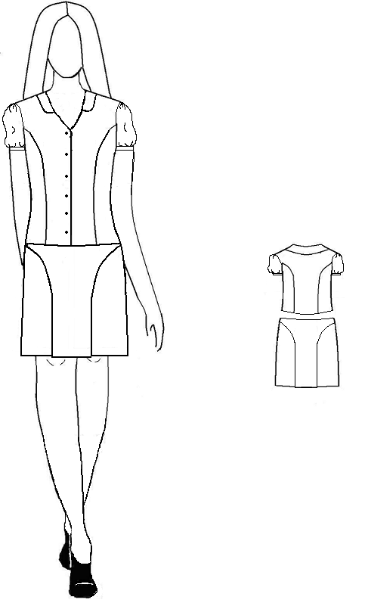

Рисунок 2.1 Модель аналога №1

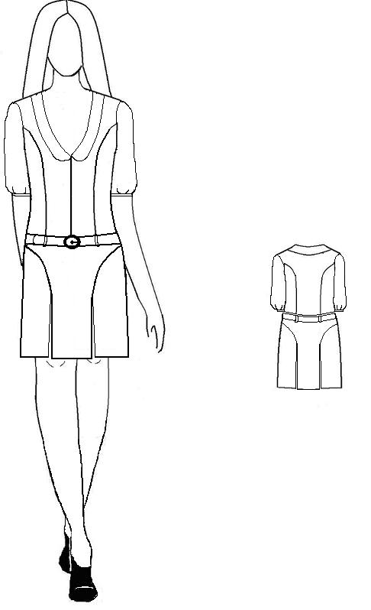

Рисунок 2.2 Модель аналога №2

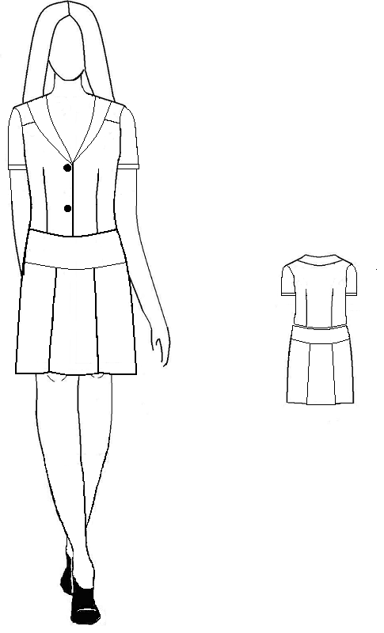

Рисунок 2.3 модель аналог №3

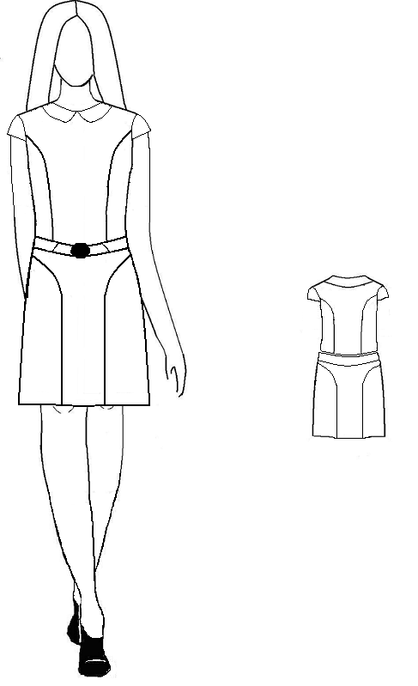

Рисунок 2.4 модели аналога№4

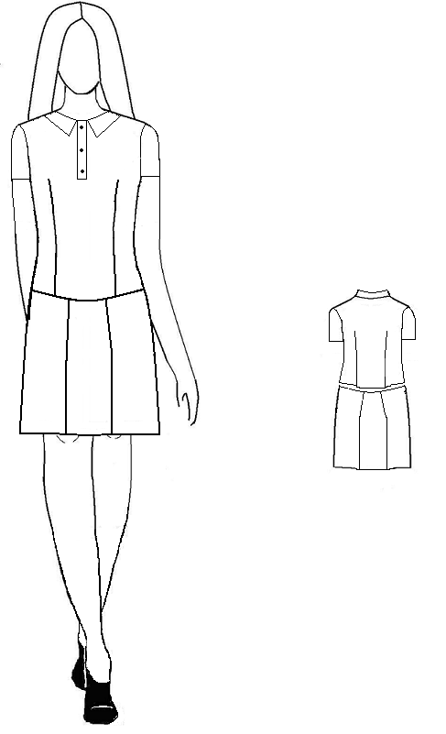

Рисунок 2.5 модели аналога 2.5

3. Эскизный проект

## 3.1 Направление моды

Мода последних лет адресована женщинам энергичным, предприимчивым и несмотря на род занятий, стильным, тщательно следящим за модными тенденциями. Благодаря четкости и графичности силуэта, легким материалам, со вкусом подобранной цветовой гамме в соответствии со временем и сезоном, женская одежда становится свежее и привлекательнее. Тема модной женской одежды актуальна всегда. Ей посвящены как серьёзные научные разработки, так и многочисленные статьи в модных журналах. Как одеть женщину, чтобы подчеркнуть её скромность и сексуальность? Современная мода отличается большим разнообразием направлений и свободой выбора. Она создала для нас достаточно хорошие условия для такого выбора, потому что одновременно существуют и одинаково модны и привлекательны совершенно разнообразные стили, формы и покрои, разные объемы и длина одежды, широкая цветовая палитра. И это вполне оправдано, так как все люди разные не только по внешним данным, но и по темпераменту, социальному положению, просто по своему отношению к моде и женской одежде. Сегодня в моде ценится индивидуальность, умение применить новую идею конкретно для себя. Можно одеваться необычно, на свой лад, правда, это по силам немногим: кроме фантазии необходимы и "чувство вещей", чувство меры. Женщина должна наслаждаться модой и жизнью во всех ее проявлениях, это настроение должно отобразятся в одежде, как и в выборной мною модели. Современная мода – это мода для тех, кто отлично знает, чего он хочет, и прекрасно ориентируется в новых тенденциях. Особую индивидуальность выбранной модели №1 придает ткань с атласной лицевой стороной. Если говорить о цветовой гамме, то актуальны как достаточно насыщенные оттенки, например, темно-синий, аквамариновый, так и пастельные. В этом сезоне дизайнеры особенно выделяют следующие цвета: пастельные оттенки (бежевые, кремовые, нежно розовые), а так же яркие, такие как коралловый, фуксия, желтый. Теплая цветовая палитра – одна из главных тенденций сезона. Дизайнеры смешали в своих коллекциях все нюансы фиолетового, красного и розоватого. Ассортимент ремней, перчаток, сумок позволяет продумать гардероб до мелочей. На основе изученной характеристики предложений моды на текущий и перспективный периоды, изделий заданного ассортимента окончательно выбран вариант проектируемой модели женского комплекта. Эскиз модели представлен на рисунке 3.1.1.



Рисунок 3.1. – Эскиз проектируемой модели женского комплекта

## 3.2 Описание внешнего вида модели

Эскиз проектируемого женского комплекта представлен в соответствии с рисунком 3.1. Женский комплект, состоящий из блузы и юбки, для повседневной носки, младшей возрастной группы.

Блузка из поплина, прилегающего силуэта, застежка центральная на 5 обметанные петли и 5 пуговиц, конструктивная форма переда и спинки решена за счет рельефов идущие из проймы до линий низа.

Рукав втачнной модельно расширен по окату и низу сборка, низ рукава обработан манжетой.

Воротник плосколежащий, с закругленными концами.

Юбка из Платьевой ткани.

Конструктивная форма юбки решена за счет рельефов выходящих из бокового шва по линий бедер и заканчивающихся к линий низа складками.

Верхний срез юбки обработан обтачкой.

Рекомендуемые размеры – 88, 92, 96, 100

Рост – 158, 164, 170

Полнотная группа – I

Возрастная группа – младшая, средняя

Модели присвоен номер – ЮРГУЭС 01- 09

## 3.3 Изучение и анализ модели

При изучении модели выявляют ее особенности и определяют все данные, необходимые для разработки конструкции проектируемой модели: значения композиционных прибавок по линиям груди, талии, бедер; размеры, форму и положение основных конструктивных швов и других модельных элементов конструкции.

Размеры и расположение конструктивных элементов на рисунке модели определяют, ориентируясь на положение вспомогательных линий (продольную линию симметрии и горизонтальные линии груди, талии, бедер). При работе с графическим изображением модели изделия, прежде всего, определяют переходный (продольный и поперечный) масштаб по формуле:

М = , (3.3)



где М- переходный масштаб;

Рн - размер детали в натуральную величину, см;

Рр - размер детали на рисунке модели, см.

Поперечный масштаб может быть определён, например, при помощи размерного признака ширины плеча (Ш):



М= , (3.3)



где М- переходный масштаб;

Шп.н. - размер детали в натуральную величину, см;

Шп.р. - размер детали на рисунке модели, см.

# Для определения продольного масштаба может быть выбрано, например, измерение высоты головы (Вголовы):

М= (3.3)



Размеры и расположение конструктивных элементов модели представлены на рисунке 3.3. Для определения переходного масштаба выберем измерение высоты головы и ширины плеча, рассчитаем по формулам (3.3.-3.3.).

М== 9,7 ; Мj= =8,6



Данные габаритных размеров женской блузки расчитаны и занесены в таблицу 3.1

Таблица 3.1 - Габаритные размеры деталей проектируемой модели женской блузки

|  |  |  |  |
| --- | --- | --- | --- |
| Наименование конструктивного участка | Условное обозначение | Размер на рисунке (Рр), см | Габаритный размер (Рн), см |
| Высота переда | Вцв | 5,6 | 61,5 |
| Расстояние от конечной плечевой точки до рельефа | Рпр | 1,3 | 11 |
| Ширина борта | Шб | 0,2 | 2 |
| Ширина концов воротника | Шкв | 0,3 | 5,5 |
| Ширина плеча | Шп | 1,0 | 10 |
| Расстояние между рельефами переда | Ррп | 1,5 | 19,5 |
| Расстояние между рельефами спинки на уровне линии талии | Ррс | 1,2 | 16 |
| Длина рукава | Др | 1,8 | 64,1 |
| Расстояние между пуговицами | Рп | 0,6 | 7,5 |
| Расстояние от линии талии до проймы | Вп | 20 | 16 |
| Длина изделия | Ди | 5,6 | 73,2 |

Данные габаритных размеров женской юбки рассчитаны и занесены в таблицу 3.2

Таблица 3.2 - Габаритные размеры деталей проектируемой модели женской юбки

|  |  |  |  |
| --- | --- | --- | --- |
| Наименование конструктивного участка | Условное обозначение | Размер на рисунке (Рр), см | Габаритный размер (Рн), см |
| Длина юбки | Дю | 5,7 | 50 |
| Высота складки от низа на передней половинке | Всп | 1,7 | 15,5 |
| Высота складки от низа на задней половинке | Всс | 1,5 | 14 |
| Ширина складки на передней половинке | Шсп | 0,4 | 4 |
| Ширина складки на задней половинке | Шсс | 0,2 | 3 |
| Расстояние от верха бокового среза до рельефа спереди | Рбрп | 1,0 | 6,5 |
| Расстояние от верха бокового среза до рельефа сзади | Рбрз | 1,0 | 6,5 |

# 4. Технический проект

# 4.1 Выбор методики и исходных данных для построения основы изделия

Разработка конструкций изделий производится по "Единому методу конструирования одежды", разработанному ЦОТШЛ[2].

Рассматриваемый способ построения чертежей деталей изделия базируется на расчетно-аналитическом методе конструирования одежды. Использованные в нем расчетные формулы установлены в результате математического анализа антропометрических данных о строении фигуры человека и данных о форме одежды (ее объем в целом и по участкам изделия, расположении и оформлении конструктивных и конструктивно - декоративных линий). Каждый участок конструкции строится по данным измерений соответствующего участка фигуры. Все это обеспечивает точность построения чертежей конструкций, соответствие изделий фигурам по размерам и посадке и исходным данным проектируемой модели.

Преимуществом рассматриваемого метода является то, что структурная схема построения чертежей основ конструкции одежды всех видов и различного назначения, разнообразных форм и покроев универсальна и не требует коренных изменений расчетных формул и графических приемов построения.

Построение чертежей конструкций производят без припусков на швы и подгибку низа деталей, а учитывают лишь припуски на влажно - тепловую обработку и другие операции по формообразованию с учетом свойств материалов реальных условий производства.

Методика конструирования позволяет построить чертежи изделий как на индивидуальные фигуры в соответствии с их размерными данными, так и на типовые.

Чертёж базовой конструкции планируется разрабатывать по Единому методу конструирования ЦОТШЛ[1]. При выборе прибавок учитываются свойства материалов.

Размерная характеристика типовой фигуры и соответствующей фигуры заказчика представлена в таблице 4.1.

Таблица 4.1 - Размерная характеристика типовой фигуры (158-96-100) и конкретной фигуры

|  |  |  |  |  |
| --- | --- | --- | --- | --- |
| Наименование размерного признака | Условное обозначение | Величина,см | | Разница, +/- см |
| типовой фигуры | конкретной фигуры |
| Рост | Р | 158 | 158 | 0 |
| Полуобхват шеи | Сш | 18,4 | 19,5 | +1,1 |
| Полуобхват груди 1 | Сг1 | 45,4 | 46 | +0,1 |
| Полуобхват груди 2 | Сг2 | 50,2 | 50,2 | -0,8 |
| Полуобхват груди 3 | Сг3 | 48 | 47,5 | -0,5 |
| Полуобхват талии | Ст | 37,5 | 39 | +2,4 |
| Полуобхват бедер | Сб | 48,5 | 51 | +1 |
| Ширина груди | Шг | 17,4 | 21 | +4 |
| Расстояние от высшей точки проектируемого плечевого шва до линии талии сзади | Дтс2 | 41,6 | 41 | +0,7 |
| Расстояние от высшей точки проектируемого плечевого шва до линии талии спереди | Дтп2 | 42,8 | 51,5 | +4,3 |
| Высота проймы взади | Впрз2 | 20,7 | 23 | +2,6 |
| Высота плеча косая | Впк2 | 42,5 | 29 | +1 |
| Ширина спины | Шс | 18,2 | 18 | -0,2 |
| Ширина плечевого ската | Шп | 13,1 | 14 | +0,9 |
| Длина рукава до линии запястья | Др. зап | 53,3 | 55 | +2,7 |
| Обхват плеча | Оп | 29,9 | 32 | +3,1 |
| Обхват запястья | Озап | 16,2 | 16 | -0,2 |
| Высота груди | Вг | 26,2 | 27 | +0,8 |
| Длина талии до пола сбоку | Дсб | 100 | 101,5 | +1,5 |
| Длина талии до пола спереди | Дсп | 99,8 | 99 | -0,8 |
| Центр груди | Цг | 9 | 9 | 0 |
| Длина талии до колена | Дтк | 53,4 | 53 | -3,3 |

Величины прибавок на свободное облегание для построения чертежа основы проектируемой модели женского комплекта определены в соответствии с рекомендациями моделирующих организациями на текущий период и внешней формы тела человека (заказчика) и представлены в форме таблицы 4.2.

Таблица 4.2 - Прибавки на свободное облегание женского комплекта

|  |  |  |  |
| --- | --- | --- | --- |
| Наименование прибавки | Условное обозначение | Величина прибавки,см | |
| рекомендуемая | используемая в проекте |
| Прибавка по линии груди | Пг | 6,0 | 6,0 |
| Прибавка по линии талии (блузка) | Птс | 4,0 | 4,0 |
| Прибавка по линии бедер (блузка) | Пбс | 6,0-8,0 | 6,0 |
| Прибавка к ширине спинки | Пшс | 1,0-2,0 | 2,0 |
| Прибавка к ширине переда | Пшп | 0,5-1,0 | 1,0 |
| Прибавка к длине талии спинки | Пдтс | 0,5 | 0,5 |
| Прибавка к глубине проймы | Пспр | 1,5-2,5 | 1,7 |
| Прибавка к ширине горловины | Пшгор | 0,5-1,0 | 0,7 |
| Прибавка к глубине горловины переда | Пггор | 0,0-0,5 | 0,5 |
| Прибавка к обхвату плеча | Поп | 5,0-7,0 | 5,0 |
| Прибавка по длине рукава | Пдр | 5,0 | 5,0 |
| Прибавка по линии талии (юбки) | Птб | 0,5-1,0 | 1,0 |
| Прибавка по линии бедер (юбка) | Пбб | 1,0-2,0 | 2,0 |

В ходе выполнения данного раздела курсового проекта были представлены все исходные данные, необходимые для разработки чертежей базовой основы конструкции проектируемой модели женского комплекта.

## 4.2 Разработка чертежей базовой основы конструкции изделия

Расчёты построения чертежа базовой основы конструкции женской блузки представлены в таблице 4.3

Таблица 4.3 - Расчеты к построению чертежа базовой основы конструкции женской блузки (158-96-100)

|  |  |  |  |  |  |  |
| --- | --- | --- | --- | --- | --- | --- |
| № | Наименование конструктивного участка | Условное обозначение | Расчетная формула | Расчет | Результат, см | |
| Расчет базисной сетки | | | | | | |
| 1 | Ширина сетки | А0а1 | Сг3+Пг+0,6*ТТ1  (1,0-1,5см) | 48,0+6,0+  1,5 | 55,5 | |
| 2 | Ширина спинки | А0а | Шс+Пшс | 18,2+2,0 | 20,2 | |
| 3 | Ширина переда | а1а2 | Шг+Пшп | 17,4+4,5+1 | 22,5 | |
| 4 | Ширина проймы | аа2 | А0а1 - а1а2 - А0а | 55,5-(20,2-22,5) | 12,8 | |
| 5 | Уровень лопаток | А0Г | Впрз2+Пспр+  0,5*Пдтс | 20,7+1,2+  0,5 | 22,4 | |
| 6 | Уровень глубины проймы | А0У | 0,4* Дтс2 | 0,4*41,6 | 16,6 | |
| 7 | Уровень линии талии | А0Т | Дтс2+Пдтс | 41.6+0,5 | 42,1 | |
| 8 | Уровень линии бедер | ТБ | 0,5*Дтс2 – 2,0см | 0,5*41,6- 2,0 | 18,8 | |
| 9 | Отвод средней линии спинки вверху | А0 А'0 | 0,5-0,7см | 0,5 | 0,5 |
| 10 | Ширина горловины спинки | А0А2 = А'0А2 | Сш/3+Пшгор | 18,4/3+0,5 | 6,6 |
| 11 | Глубина горловины спинки | А2А1 | А'0 А2/3 | 6,6 | 2.2 |
| 12 | Длина изделия | АН | Дизд+Пдтс | 62,0+5,0 | 62,5 |
| 13 | Плечевая линия спинки(П1) | А2П1 | Шп + р-р вытачки(1,3-1,5см) +Ппос 0,5-1,0 см | 13,1+1,5  +0,5 | 15,1 |
| 14 | Конечная точка плечевой линии спинки R1  R2 | А2П1  Т1П1 | -  Впк2 + Пдтс | -  42,5+0,5 | -  43,0 |
| 15 | Точка касания проймы с вертикалью от точки "а" | Г1П3 | Г1П2 /3+1,5см | 22,8\3  + 0,5 | 8,1 |
| 16 | Вспомогательная точка | Г1 1 | 0,2*Г1Г4+(0,3-0,7см) | 0,2*12,8+  0,5 | 3 |
| 17 | Точка середины проймы | Г1Г2 | Г1Г4 / 2 | 12,8/2 | 6,4 |
| 18 | Линия проймы спинки | П1,П3,1,Г2 | - | - | - |
| Построение чертежа переда | | | | | |
| 19 | Спуск линии талии | Т3Т8 | 1,0 | 1,0 | 1,0 |
| 20 | Уровень вершины горловины переда | Т8А3 | Дтп2+Пдтс+У | 42,8+1,0+  0,7 | 44,5 |
| 21 | Отвод на застежку | А3А31 | 0,5-1,0см | - | 0,5 |
| 22 | Ширина горловины полочки | А31А4 | Сш\3+ Пшг | 18,4/3+0,5 | 6,6 |
| 23 | Глубина горловины переда | А31А5 | А31А4 + 1,0 | 6,1+1,0 | 7,1 |
| 24 | Верхняя выточка полочки | Г3Г6 | Цг+0,5Пшп | 9+0,5*1,0 | 9,5 |
| 25 | Засечка дугой окружности | А4Г7 | Вг2 | 26,2 | 26,2 |
| 26 | Засечка дугой окружности | А4А9 | 2(Сг2-Сг1)+2,0 | 2(50,1-45,7)  +2,0 | 11 |
| 27 | Точка П4 | Г4 П4 | Г1 П2 -0,5 | 18,4-  0,5 | 17,9 |
| 28 | Точка касания проймы с вертикалью из точки а2 | Г4 П6 | Г4 П4 /3 | 17,9/3 | 5,9 |
| 29 | Вспомогательный отрезок | П6 П61 | 0,6 | - | - |
| 30 | Конечная  Точка плечевой линий переда | А9П5 | Шп | 13,1 | 13,1 |
| 31 | Построение вспомогательных точек 3,4,2 | 3-4  Г4 2 | 0,5  0,2*Г1 Г4 | -  0,2*12,8 | -  2,5 |
| 32 | Построение точки П5' | П5 П5' | 0,3-0,5 | - | 0,3 |
| 33 | Линия талий полочки | Т8 Н3 | Т1 Н1 | - | 23,3 |
| 34 | Сумма раствора вытачек на линии талии | В | Т11Т3 – (Ст+Пт) | 54,4-40,6 | 13,8 |
| 35 | Раствор боковой вытачки | ∑В/2 | - | 13,8/2 | 6,9 |
| 36 | Раствор вытачек на спинке | ∑В/4 | - | 13,8/4 | 3,4 |
| 37 | Раствор вытачек на переде | ∑В/4 | - | 13,8/4 | 3,4 |
| Построение чертежа основы одношовного рукава | | | | | |
| 1 | Высота оката рукава | О1О2 | Вок=О1 О2=  ОО1-ОО2 | 16,9-2 | 14,9 |
| 2 | Ширина рукава на уровне проймы | Шр | (Оп+Поп )/2 | (29,9+5)/2 | 17,4 |
| 3 | Положение переднего и локтевого перекатов | О1Рп =О1Рл | Шр/2 | 17,4/2 | 8,7 |
| 4 | Длина рукава | О3М | Др-1 | 19 | 19 |
| 6 | Ширина сетки чертежа внизу | Шрук.вн. | ММ1= ММ2 | - | 34 |
| 7 | Вспомогательные точки переднего и локтевого перекатов | Рп 1  Рл Р3 | Г4П6  Г1П3 | 6,9  8,1 | 6,9  8,1 |
| 8 | Вспомогательные точки для построения оката 1' Р3' | 1- 1'  Р3- Р3' | 0,5  0,5 | -  - | 0,5  0,5 |
| 9 | Вспомогательные точки для построения оката О5 О6 | О5  О6 | О2 О3 / 2 - 2,0  О2 О4/ 2 | 8,7/2  8,7/2 | 2,3  4,3 |
| 10 | Вспомогательные точки 2,3 для построения оката рукава | О5 2  О63 | 2,0-2,5 см  1,0-2,0 см | -  - | 2,3  1,5 |
| 11 | Вспомогательные точки 4,5,8 для построения оката рукава | Рп 8  Р''3 4  4 - 5 | Г4 2 +0,5  Р''3 Г2 /2  1,0-2,0 | 2,5+0,5  12,8/2  - | 3,0  6,4  1,0 |
| 18 | Разворот правой части рукава | Рп Р1 | Рп О1 | - | - |
| 19 | Вспомогате-льная точка для разворота 8' | Рп 8' | Рп 8 | - | - |
| 20 | Разворот левой части рукава | Рл Р2 | Рл О1 | - | - |
| 21 | Вспомогательные точки  6, 7 | Р21 6  6-7 | Р21 Р3' /2  1,0-1,5 | 12/2  - | 6  1,0 |

Таблица 4.4 - Расчеты к построению чертежа базовой основы конструкции юбки (158-96-100)

|  |  |  |  |  |  |
| --- | --- | --- | --- | --- | --- |
| № | Наименование конструктивного участка | Условное обозначение | Расчетная  формула | Расчет | Результат, см |
| Построение сетки юбки | | | | | |
| 1 | Длина юбки | ТН | Дтк + Пдтк | 53,4+(-3,4) | 50,0 |
| 2 | Ширина сетки | ТБ | Сб + Пб | 50+2 | 52 |
| 3 | Положение линии бедер | ТБ | 0,5*Дтс | 0,5*41.6 | 20.8 |
| 4 | Ширина заднего полотнища | ББ2 | 0,5(Сб Пб)-1,0 | 0,5(50+2)-1.0 | 25 |
| 5 | Линия задней выточки | ББ3 | 0,4*ББ2 | 0,4*25 | 10 |
| 6 | Линия передней выточки | Б1 Б4 | 0,4*Б1 Б2 | 0,4*27 | 10,8 |
| 7 | Уточнение линии талии | Т2Т20 | Дсб-Влт | 101,5-98.8 | 2,7 |
| 8 | Сумма раствора выточек | ∑В | (Сб+Пб)-(Ст+ Пт) | 52-37,5 | 14,5 |
| 9 | Задняя выточка | - | 0,35*∑В | 0,35*14,5 | 5,0 |
| 10 | Боковая выточка | - | 0,5*∑В | 0,5*14,5 | 7,2 |
| 11 | Передняя выточка | - | 0,15*∑В | 0,15*14,5 | 2,1 |
| 12 | Длина задней выточки | - | - | - | 16,0 |
| 13 | Длина боковой выточки | - | - | - | 19,0 |
| 14 | Длина передней выточки | - | - | - | 11,0 |
| 15 | Отвод боковой линии | Н2Н21 =Н2Н22 | - | 1,0-6,0 | 2,0 |

4.3 Разработка модельных особенностей

На втором этапе построения чертежей конструкции деталей женского комплекта на уточненный чертёж основы наносим модельные особенности (фигурную линию низа и воротника, линию рельефа и расположение складок), используя принципы конструктивного моделирования. После нанесения модельных особенностей изготовлены шаблоны деталей модельной конструкции изделия. Чертеж модельной конструкции выполнен в соответствии с общими требованиями ГОСТов ЕСКД в масштабе 1:1 на миллиметровой бумаге, в пояснительной записке – в масштабе 1:5 на рисунках 4.1 и 4.2

Таблица 4.5 – Расчеты к нанесению модельных особенностей проектируемого женского комплекта

|  |  |  |  |  |  |
| --- | --- | --- | --- | --- | --- |
| №п/п | Наименование конструктивных участков | Условное обозначение | Расчетная формула | Расчет | Результат, см |
| 1 | Расчет ширины борта | А5А51 | ¾ пуг.+(0,5-1,5см) | ¾ ·2,5+0,6 | 2,5 |
| 2 | Длина петли |  | пуг.+(0,3-0,5) | 2,5+0,3 | 1,5 |
| 3 | Положение линии рельефов на уровне плечевого шва | П5П5'  П1П1' | 5,0 | - | 5,0 |
| 4 | Расположение складок на юбке  на переднем  и заднем полотнище | 2  1 | - | - | 15,5  14 |

## 4.4 Подбор материалов на изделие

Перечень и образцы всех материалов, которые необходимы для изготовления образца проектируемой модели, представлены в виде таблицы 4.6

Таблица 4.4 – Конфекционная карта на женский комплект

|  |  |  |  |
| --- | --- | --- | --- |
| Основная ткань | | Прокладочный материал | |
| Образец | Артикул | Образец | Артикул |
|  | ПР-41-3445 677 |  | 935516 |

## 4.5 Разработка конструкции узлов и сборочного чертежа

Конструкцию узлов изделия разрабатывают с учетом прогрессивных методов обработки, пошивочных свойств материалов, применения современных прокладочных и клеевых материалов, качественного изготовления изделия.

Сборочный чертеж – обязательный документ, дающий полную характеристику конструктивного устройства проектируемого изделия, представление о расположении и взаимной связи составных частей, которые соединяются по данному чертежу, и обеспечивающий возможность сборки и контроля сборочной единицы.

Спецификации к сборочному чертежу представлена в виде таблиц 4.5

Таблица 4.5 – Спецификация шаблонов и деталей кроя из основной и прокладочной тканей

|  |  |  |  |  |
| --- | --- | --- | --- | --- |
| Номер позиции детали (обозначение) | Наименование детали | Количество | | Примечание |
| лекал | деталей кроя |
| Основная ткань блузы | | | | |
| 1 | Центральная часть спинки | 1 | 1 | сгиб |
| 2 | Боковая часть спинки | 1 | 2 | - |
| 3 | Центральная часть переда | 1 | 2 | - |
| 4 | Боковая часть переда | 1 | 2 | - |
| 5 | Рукав | 1 | 2 | - |
| 6 | Воротник верхний | 1 | 2 | сгиб |
| 7 | Воротник нижний | 1 | 2 | сгиб |
| 8 | Подборт | 1 | 2 | - |
| 9 | манжета | 1 | 2 | сгиб |
| 10 | Обтачка горловины спинки | 1 | 1 |  |
|  | Основная | ткань юбки |  |  |
| 11 | Центральная часть переднего полотнища | 1 | 1 | Сгиб |
| 12 | Боковая часть переднего полотнища | 1 | 2 | - |
| 13 | Центральная часть заднего полотнища | 1 | 1 | Сгиб |
| 14 | Бокавая часть заднего полотнища | 1 | 2 | - |
| 15 | Обтачка переднего полотнища | 1 | 1 | Сгиб |
| 16 | Обтачка заднего полотнища | 1 | 1 | сгиб |
| Прокладочный материал | | | | |
| 17 | Прокладка в нижний воротник | 1 | 2 | сгиб |
| 18 | Прокладка в подборт | 1 | 2 | - |
| 19 | Обтачка горловины спинки | 1 | 1 | сгиб |
| 20 | Обтачка заднего полотнища | 1 | 1 | Сгиб |
| 21 | Обтачка переднего полотнища | 1 | 1 | сгиб |

## 4.6 Обоснование экономичности конструкции

Показателем производственной экономичности конструкции при изготовлении одежды по заказам населения является расход материалов на изделие. Для оценки экономичности разработанной модели выполнена раскладка шаблонов деталей изделия с припусками на швы и подгонку на фигуру заказчика.

Величины припусков в готовом изделии определены с учётом особенностей модели, свойств материала и методов обработки. Величины припусков в соответствии с требованиями РСТ РСФСР 786-91 представлены в таблице 4.6

Таблица 4.6 –Величины припусков в готовом изделии

|  |  |
| --- | --- |
| Наименование припуска | Величина припуска, см |
| К боковым срезам переда, спинки, | 3,0 |
| К плечевым срезам переда и спинки, срезам рукавов | 2,5 |
| На подгибку низа блузки | 4,0 |
| К срезам рельефов, оката | 1,0 |
| К боковым срезам и рельефам юбки | 2,0 |
| На подгибку низа юбки | 4,0 |
| К верхнему срезу юбки, горловины, воротника, обтачки, манжета | 2,0 |

4.7 Изготовление первичного образца и уточнение конструкции проектируемой модели

Разработанную конструкцию деталей проверяют путем изготовления образца изделия. По разработанным лекалам раскраивают и изготовляют образец модели.

Раскрой производится в соответствии со схемами раскладок основных и вспомогательных материалов с учетом припусков на швы.

Образец изготовляют с использованием методов обработки, представленных на сборочном чертеже .

Изделие предполагается изготовлять с одной примеркой.

Схема расположения лекал в масштабе 1:5, выполнение на миллиметровой бумаге, представлена в приложении. В раскладке указан контур конструкц2ии изделия на типовую фигуру с припусками на швы. Результаты выполненных экспириментальных раскладок представлены в форме таблицы 4.7

Таблица 4.7 – Анализ экономичности расхода материалов женского комплекта.

|  |  |  |  |  |
| --- | --- | --- | --- | --- |
| Наименование материала | Вид раскладки | Рамка раскладки | | Расход материала |
| Длина,см | Ширина,см |
| Основной материал блузки | всгиб | 128 | 140 | 1,28 |
| Основной материал юбки | всгиб | 74 | 140 | 0,74 |
| Прокладочный материал | разворот | 71 | 100 | 0,71 |

Заключение

# В ходе выполнения курсового проекта на основе современных модных тенденций и требований, предъявляемых к данной ассортиментной группе, а также в результате анализа предложенных моделей – аналогов, была выбрана проектируемая модель женского комплекта, полностью отвечающая модным требованиям 2009-2010 года. Проектируемый женский комплект разработан с учетом возможностей индивидуального изготовления, а также массового пошива, так как для разработки этой модели был выбран единый метод конструирования, а он может быть использован как в индивидуальном, так и в массовом производстве.

В ходе работы над проектом были изготовлены макеты базовой и модельной конструкции, которые позволили в результате проведения примерок уточнить форму изделия, как в целом, так и на отдельных его участках, а также положение конструктивных и декоративных элементов. Была проверена конфигурация срезов, и с учетом обнаруженных неточностей в чертеж конструкции были внесены изменения.

Для оценки экономичности изготовления данной модели были выполнены раскладки лекал из основного и прокладочного материалов с припусками на швы и подгонку на фигуру заказчика. Раскрой образца проектируемой модели женского комплекта выполнялся на основе наиболее экономичной раскладки.

Отшив первичного образца производился с учетом методов обработки, применяемых при индивидуальном изготовлении одежды. Изготовленное изделие отвечает всем требованиям качества, предъявляемым к данной модели, и отличается высоким уровнем посадки на фигуре заказчика, что подтверждено в ходе заключительной примерки готового изделия.

# Библиографический список

1. Конструирование одежды / Э.К, Амирова, О.В. Саккулина, Б.С. Саккулин, А.Т. Труханова. -3-е изд., стер. – М. : Издательльский центр "Академия", 2006. -496 с.
2. Единый метод конструирование женской одежды на типовую фигуру, ЦОТЩЛ: М.: ЦНИШЛ 1988. 234с.
3. Единая система конструкторской документации: Основные положения: Государственные стандарты СССР. – М., 1984
4. Дунаевская Т.Н. Размерная типология населения с основами анатомии и морфологии / Т.Н. Дунаевская, Е.Б. Коблякова, Г.С. Ивлева. – 2-е изд., перераб. – М.: Легкая индустрия, 1980. – 216 с.
5. РСТ РСФСР 785-91 Бытовое обслуживание населения. Изделия швейные, изготовленные по заказам. Общие требования. – М.: Госкомэкономика РСФСР, 1992. – 9 с.
6. СТП 01 – 01. Курсовые и дипломные проекты (работы). Основные требования к объёму и оформлению. – Шахты: Изд-во ЮРГУЭС, 2001. -32 с.

7 Материаловедение швейного производства / Б. А. Бузов и др. – 4-е изд., перераб. И доп. – М.: Легпромбытиздат, 1986. – 424 с.

8 ГОСТ 22977. Детали швейных изделий. Термины и определения. – Вв. 01.01.80 до 01.01.93. – М.: Изд-во стандартов, 1985г. – 6 с

9 Савостицкий А. В., Мешков Е. Х. Технология швейных изделий: Учеб. Для вузов. – М.: Легкая и пищевая промышленность, 1982. – 440 с.

10 Журналы мод ELLE 5/2008; VOGUE 6/2007, 5/2008; L’OFFICIEL 9/2008; АТЕЛЬЕ 2007/2008.